2022届线上毕业答辩流程

2022届本科毕业论文答辩采取钉钉视频会议线上答辩方式进行。

答辩要求：

1. 查重不合格的毕业论文需在修改合格后方可参加答辩。
2. 线上答辩前（4月22日前）要进行线上测试，保证答辩过程的顺畅和严肃性。
3. 答辩的过程中要求答辩学生要有露脸，答辩全过程要利用钉钉平台视频会议进行录制，答辩工作全部结束后，以答辩小组为单位上报线上答辩视频，最后进行统一刻盘保存。

流 程 图 分 割 线

**准备工作：**

1. 毕业班辅导员老师需提前通知参加线上答辩的2022届毕业生，下载手机版和电脑PC版钉钉，并进行实名注册，学生要确保钉钉能够正常使用；
2. 以学院各答辩小组为单位，根据答辩分组安排，由答辩小组建立钉钉群。建立完成后，在手机版钉钉群设置里找到群二维码，保存二维码图片（钉钉群和群二维码图片的命名方式均为：专业名称+组次+答辩日期，如：会计学+第1组+20220425）。各系部于4月21日之前将收集好的二维码图片报备各学院教务办公室，教务办公室收集全部答辩小组组建钉钉群后将相关材料报备教务处；

3.群二维码分享流程

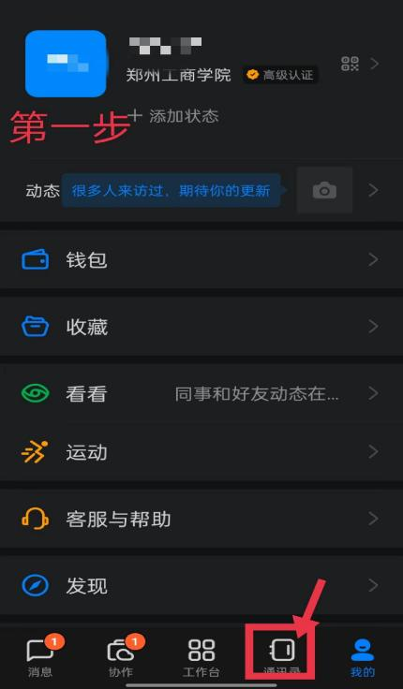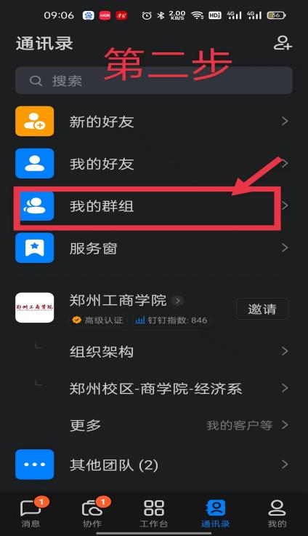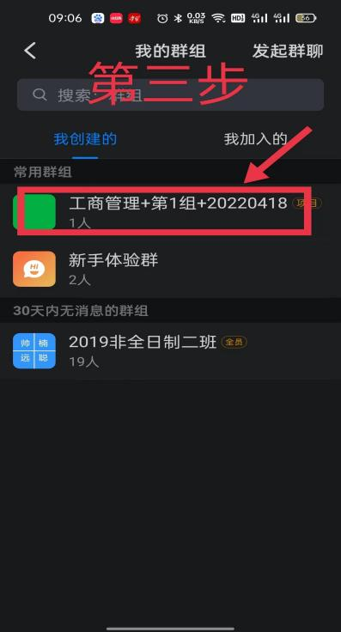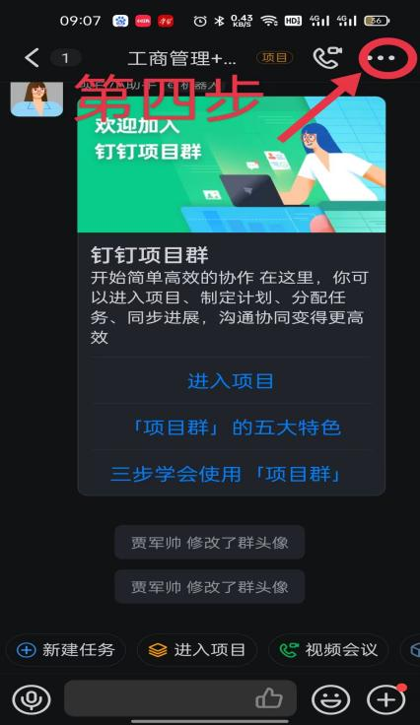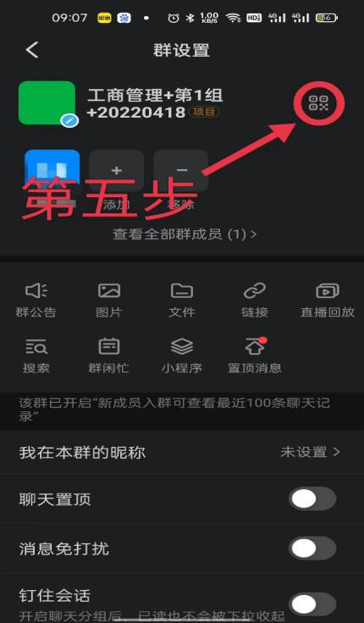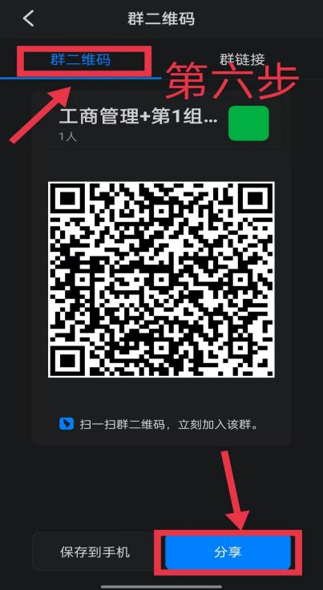

4.学院教务办公室检查无误后反馈给毕业班辅导员老师，辅导员老师通知需要进行线上答辩的2022届毕业生至少于答辩提前2日根据答辩分组安排表扫二维码加群。各答辩小组老师及参加答辩的毕业生至少于本场次开始前一天，调试并熟悉相关操作，建议调试时间选为均有空闲时间段进行，具体时间可自行确定。各答辩组长于答辩前对进群学生检查完毕，如有问题及时和相关辅导员老师沟通，确保所有答辩学生进群完毕。

5.学生在规定时间内加群完毕之后，答辩组教师将自己组的答辩时间安排告知学生，严格要求学生准时参加，如有特殊情况，学生需至少提前1天提出申请，答辩老师与学院报备、批准后方可变更答辩时间，无故缺席答辩学生视为放弃本次答辩。

**正式答辩流程：**

1.由答辩老师在钉钉群发起钉钉视频会议（每答辩小组视频会议的发起人建议由1人来担任，因录制视频会自动保存在发起人的本地文档内，方便汇总），视频会议可持续保持3个学生在内（1个学生答辩，2个学生做准备），学生答辩完成后退出视频会议，同时答辩助理按顺序邀请下一位学生进入视频会议做答辩准备，依次类推。进行答辩的学生必须打开视频并保持头像清晰完整、网速流畅。

2.设定视频会议名称（答辩组组长姓名+组别+答辩起止号），如张三+第一组+1-14号，模式为“会议模式”。邀请参会人：答辩组评委老师、答辩助理、答辩学生加入。PC版操作如下图：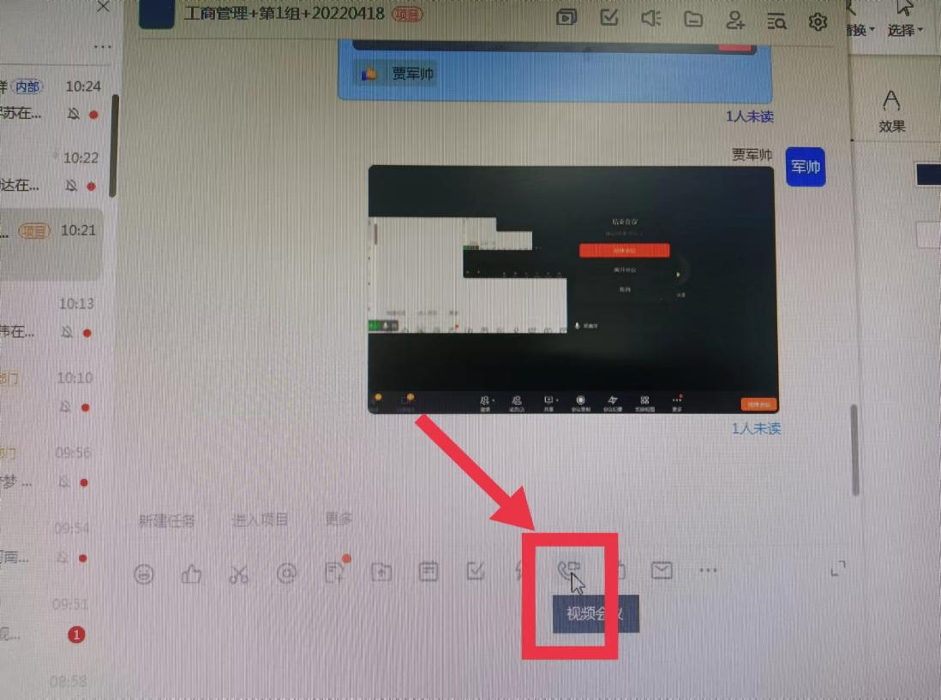

**开启视频会议操作界面1**

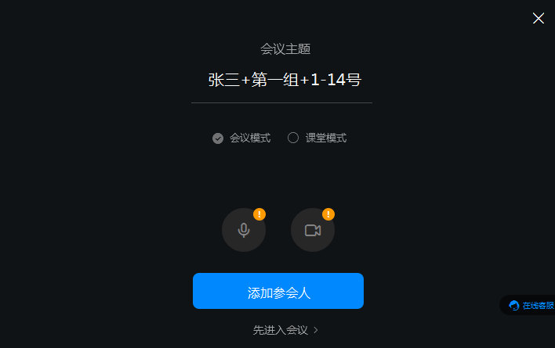

**开启视频会议操作界面2**

1. 进入会议后，视频会议发起人需要马上点击下方的“会议录制”，选择“本地录制”开始录制。先由学生露脸作简单自我介绍，然后开始阐述毕业论文的整体构思和重点介绍（学生阐述过程中建议其他视频会议成员关掉自己的麦克风，以免出现杂音影响学生阐述）。阐述中需展示答辩PPT，可点击“共享”来实现选择共享PPT内容，汇报时间不少于10分钟。汇报结束后，由评委老师（需全程露脸）提问，答辩老师提问不少于3个，每个学生答辩总时间不少于15分钟，答辩助理对老师提问及学生回答过程进行记录。结束后由视频会议发起人关闭录制，结束视频会议。PC版操作如下图：

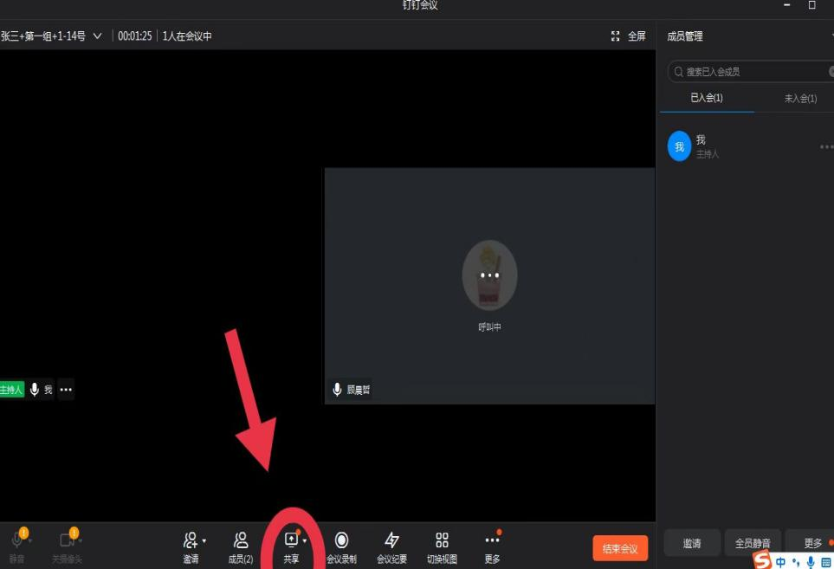

**学生进行共享操作界面**

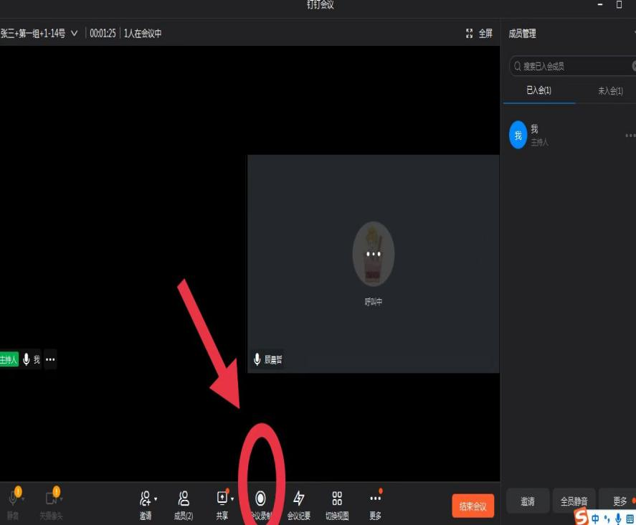

**视频会议录制界面1**

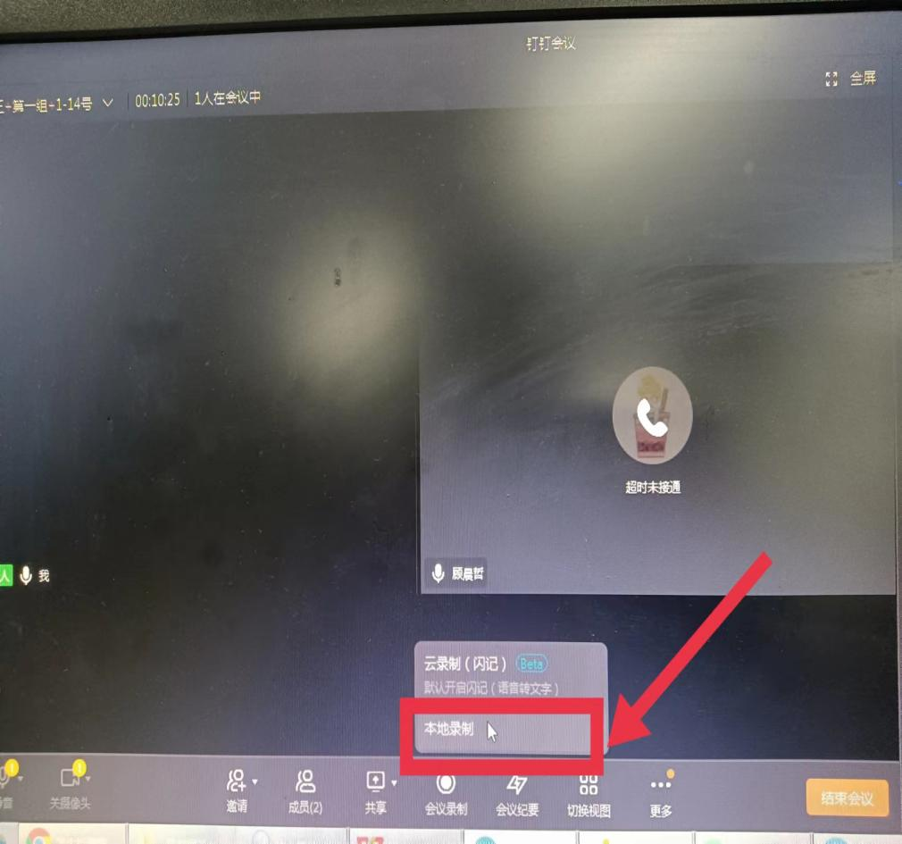

**视频会议录制界面2**

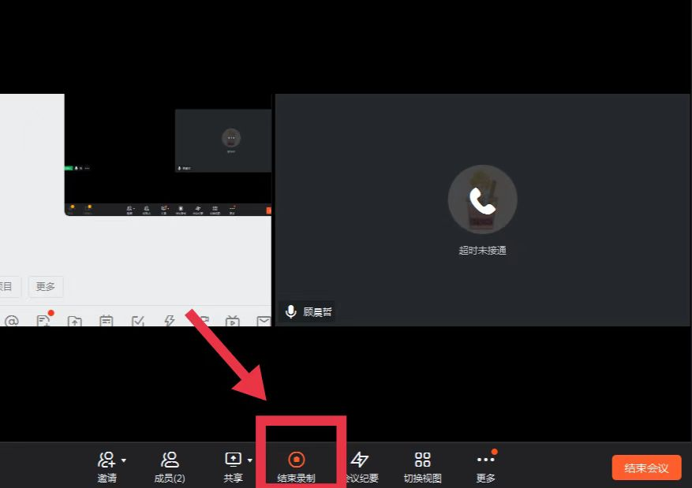

**结合视频会议录制界面**

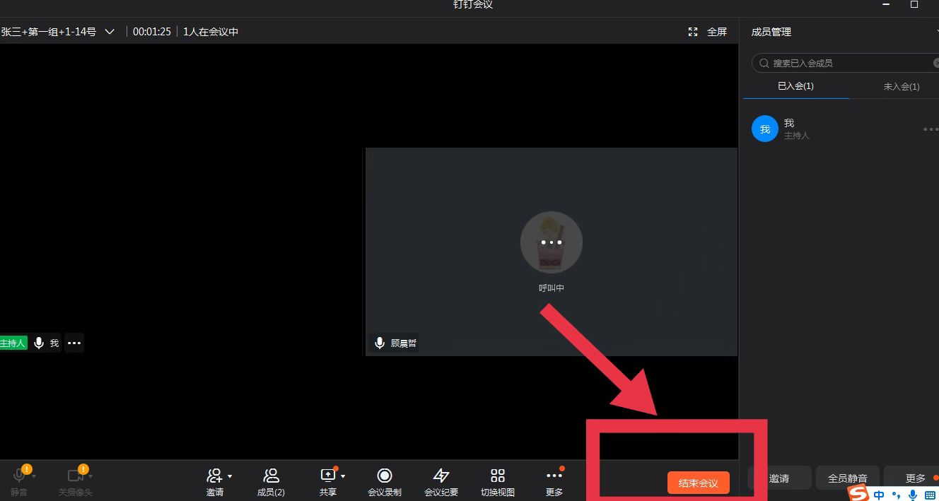

**结束视频会议界面**

1. 视频会议查看录制视频的保存地址，可以点击视频会议右下角的“设置”，在设置页里找到“会议录制”，并可以点击路径右侧的“...”按键直接到达视频保存地址。目前仅电脑PC端会议发起人可发起录制视频会议，保存至本地。录制时，所有人员可感知到录制状态，确保信息传递同步。设置中可以调节声音的大小；同时也可以测试下自己麦克风的声音的大小。同时如果在视频会议过程中发现声音过小，系统会有提示“麦克风音量过小，请点击设置...”，PC版操作如下图：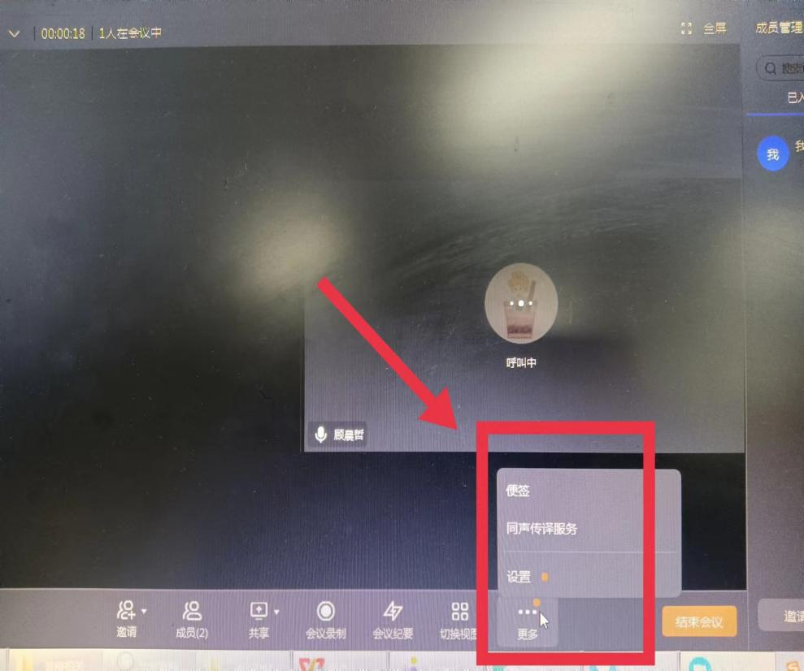

**设置视频保存界面1**

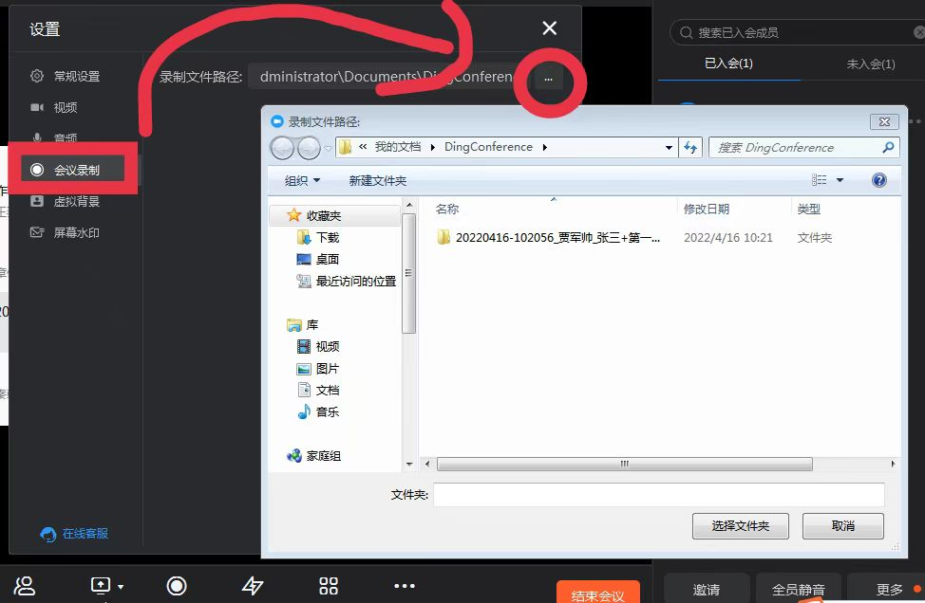

**设置视频保存界面2**

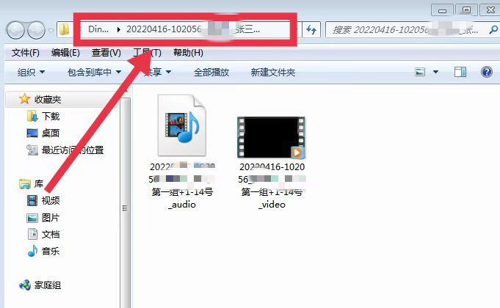

**设置视频保存界面3**

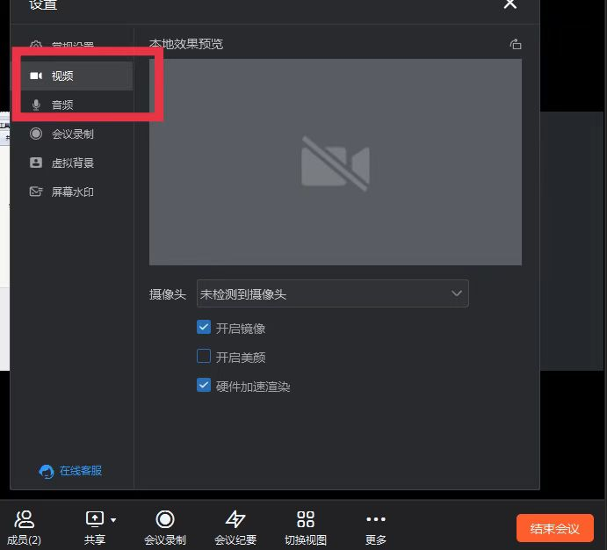

**设置视频保存界面4**

1. 答辩视频文件保存：原则上每次视频会议保存1个视频，文件默认一次视频保存一个文件夹，文件夹中自动保存默认3种音频/视频格式文件，只需要保存一个video.mp4视频文件格式即可。按答辩场次来汇总成1个文件夹，文件夹命名：专业名称+组次，如：会计学+第1组。